ELEKTROONSETE SUURULUKI JAHILUBADE KASUTAMINE
Jahimehele
Elektroonsete suuruluki jahilubade kasutamiseks tuleb alla laadida JAHISe äpp. Äpp on saadaval iOS ja Android seadmetele.
Pean meeles, kui mulle on JAHISe keskkonnas väljastatud jahiluba:
- Selgitan välja kas jahiluba on väljastatud ainult elektroonseks kasutamiseks. Äpis jahiloa detailvaates kuvatakse info, kui jahiluba on väljastatud paberil kasutamiseks. Sellel juhul tuleb metsa minnes kaasa võtta väljatrükitud jahiluba. Kui vastav märge puudub võib luba kasutada elektroonselt ning paberluba olema ei pea.
- Informeerin elektroonsele jahiloale kantud teist jahimeest kui soovin minna jahiluba realiseerima.
- Peale küttimist teen selle kohta koheselt märke äpis. Rakenduses saab jahiloale märke teha ka olukorras, kus internetiühendus puudub. Loale info märkimisel salvestatakse ajatempel millal küttimistulemus seadmes lisati ning millal andmed jõudsid andmebaasi.

ÄPI KASUTUSJUHENDID
Väikeuluki jahiloale küttimistulemuse lisamine
Küttimistulemuse lisamiseks jahiloale on mitu võimalust:
- Kõige kiirem viis küttimistulemuse lisamiseks on vajutada avalehel lingile „+ Lisa küttimistulemus“. Seejärel kuvatakse teile aktiivsed jahiload, millele on võimalik küttimistulemusi lisada.
- Teine võimalus on kasutada ekraani alumises osas olevat pluss märgiga nuppu. Peale nupule vajutamist tuleb valida, et soovitakse lisada uut küttimistulemust.
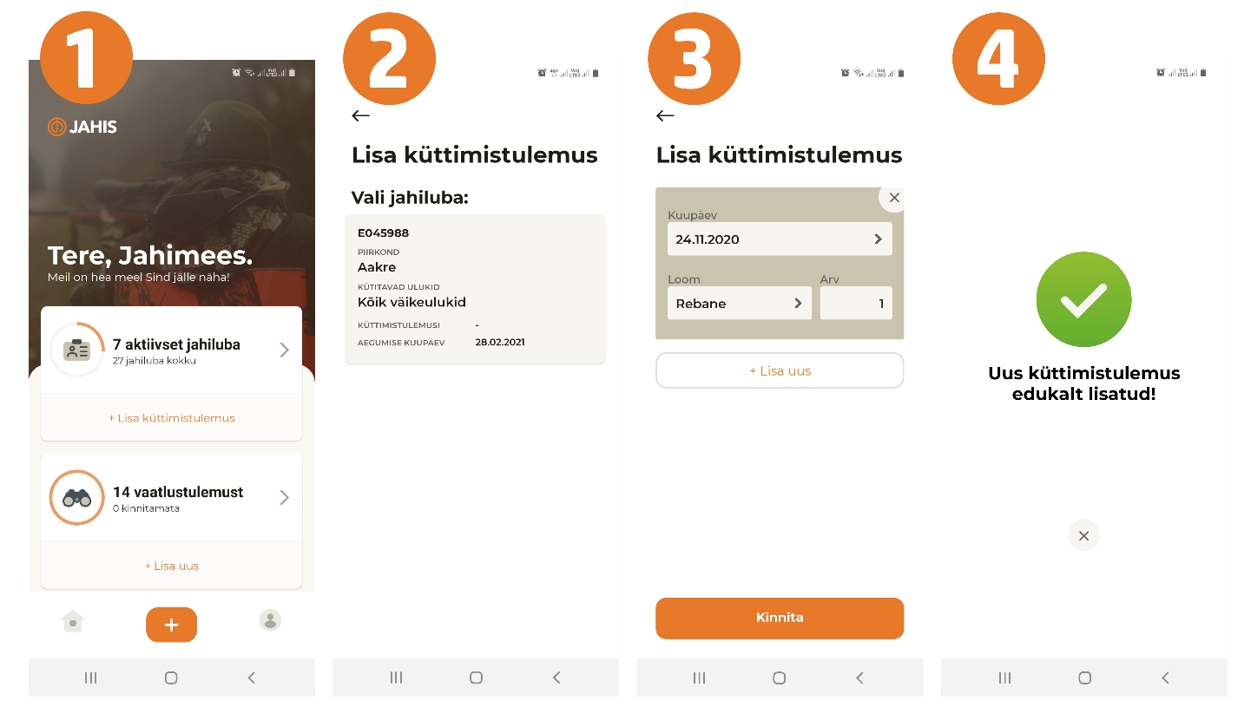
Kui olete jahiloa välja valinud siis väikeuluki loal on vaikimisi märgitud käesolev kuupäev, kütitud arvuks 1. Looma lahtrile vajutades saab valida kütitud väikeuluki liigi. Kui jahipäeval on kütitud mitut erinevat liiki väikeulukit, siis uue rea saab lisada „+ lisa uus“. Peale andmete sisestamist tuleb vajutada nuppu „kinnita“.

Suuruluki jahiloale tabamise kohta märke tegemine
Suurulukiloale küttimistulemuse märkimiseks tuleb samuti avalehelt valida „+ lisa küttimistulemus“. Selleks, et jahiloale võimalikult kiiresti ja mugavalt küttimistulemust lisada on rakendus teie eest suure osa välju automaatselt täitnud. Jahimehel jääb üle kontrollida ning lisada tabatud uluki sugu ja vanus.
Kui on vajadus küttimisasukohta täpsustada, siis kaardile vajutades avaneb kaart tervel ekraanil. Kaardil kuvatakse teie asukoht (eeldusel, et olete oma nutiseadmes lubanud asukoha jagamise) ning jahipiirkonna piirid. Täpsemaks asukoha määramiseks on vaikimis sisse lülitada satelliitkaardi režiimi. Satelliitkaardi saab välja lülitada ekraani ülemises servas asuvast nupust. Selle all asuvale nupule vajutades saab kuvada ekraanile kogu jahipiirkonna piirid. Kui oled kaardil oma asukohast ära liikunud, siis kolmandale nupule vajutades saab sinna tagasi liikuda. Kui asukoht on õige, tuleb vajutada nupule „vali asukoht“.
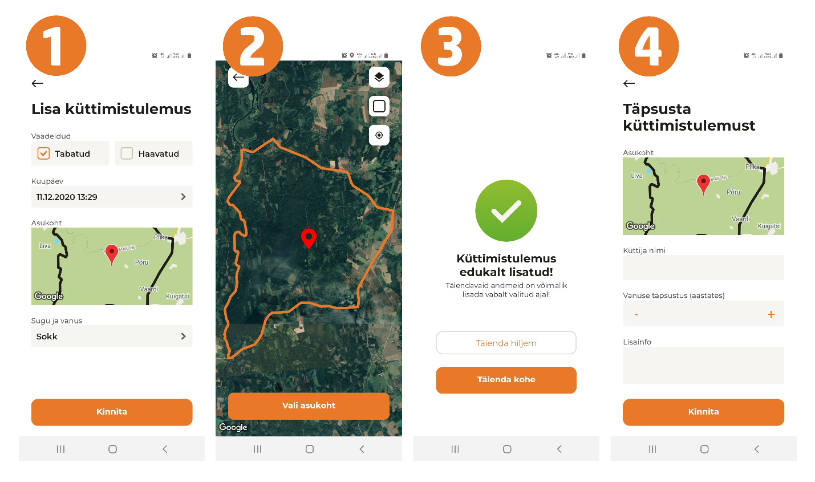
Kui jahimees on andmed sisestanud ja kontrollinud tuleb vajutad nupule „kinnita“. Jahiloa küttimisandmeid on võimalik täiendada küttija nime, vanuse täpsustusega ja lisainfoga. Neid andmeid on võimalik jahiloale sisestada ka hiljem. Samuti on võimalik hiljem asukohta korrigeerida.

Jahilubade nimekiri
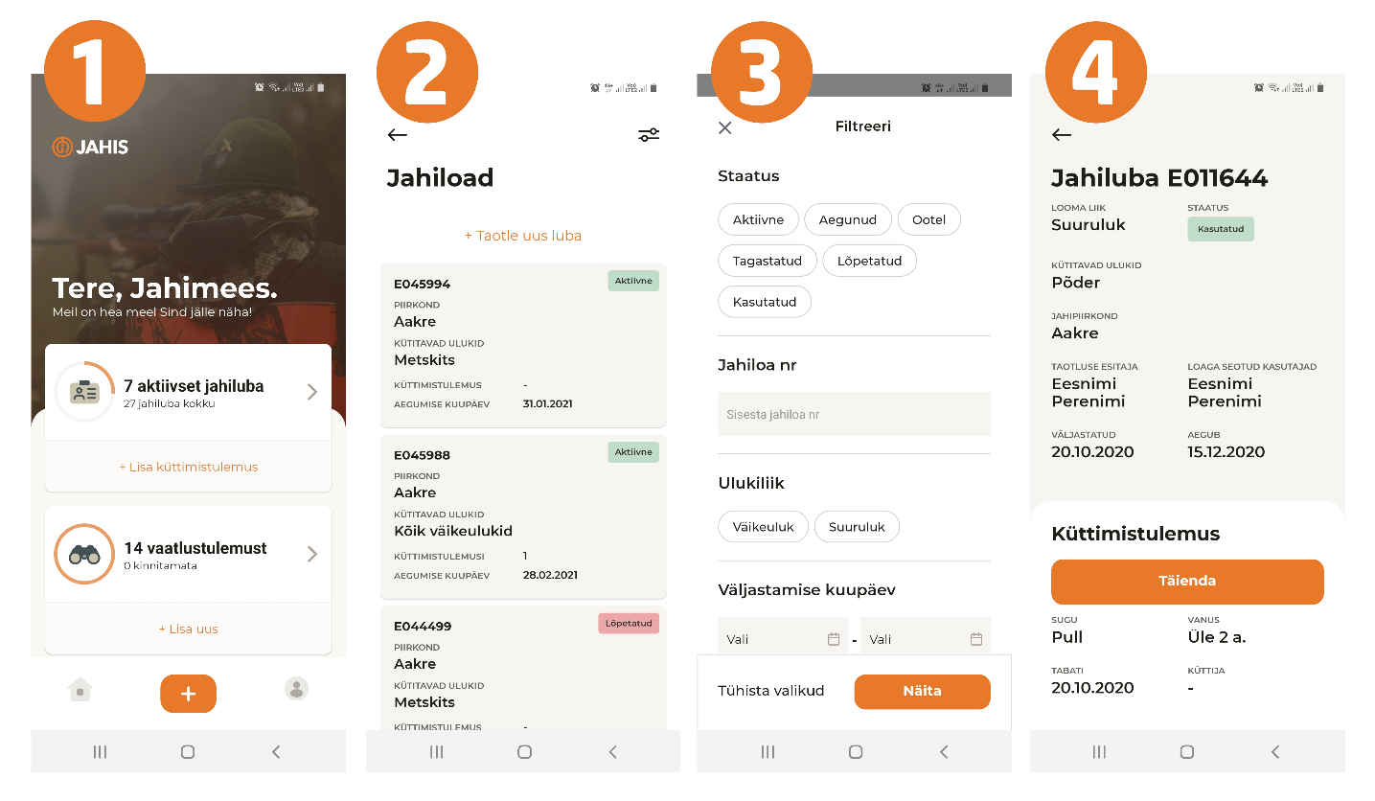
Jahimees saab äpist näha kõiki talle JAHISe süsteemis väljastatud jahilube. Jahilubade vaatamiseks tuleb avalehel vajutada jahilubade aknale. Seejärel kuvatakse jahilubade nimekiri kus kuvatakse uuemad load ees pool. Kindla jahiloa leidmiseks saab nimekirja filtreerida staatuse, jahiloa numbri, ulukiliigi ja väljastamise kuupäeva järgi. Selleks tuleb vajutada üleval paremas nurgas olevale nupule, kust avaneb filtreerimise aken. Kui soovitud filtreerimistingimus on valitud, tuleb vajutada „näita“. Seejärel kuvatakse soovitud tingimustele vastavad jahiload. Jahiloa detailvaate kuvamiseks tuleb nimekirjas vajutada soovitud loale.

